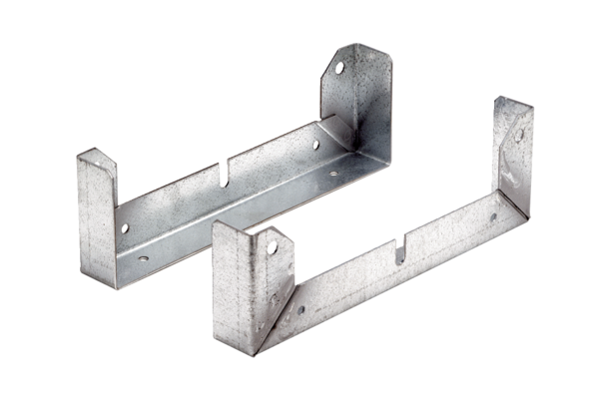Stopa montażowa FU 40Opakowanie jednostkowe: 2 szt.Asortyment: C
Numer artykułu: 0036.0073Producent: MAICO

